농어촌체험

* 강화도 자연체험농장 127
* 늘솔길공원 양떼목장 1171
* 도래미마을 48
* 박정희 천연염색 체험장
* 무의 까치놀섬마을
* 선재도 어촌체험 휴양마을 248
* 불은농촌문화센터
* 영암어촌계 체험장 4
* 실미원농장
* 인천 푸른벗말
* 큰무리어촌체험마을 5
* 용두레마을
* 포내어촌체험마을
* 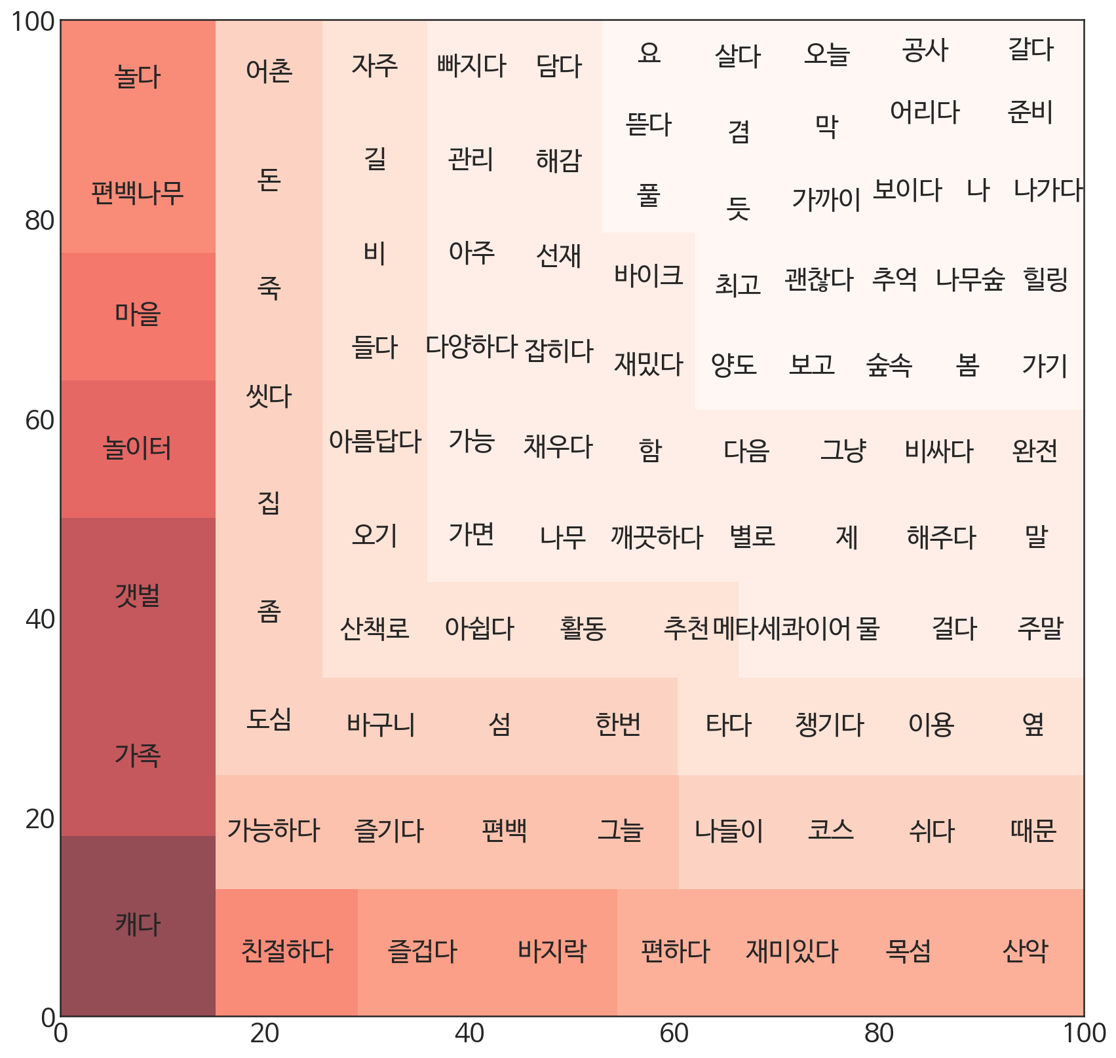

액티비티

* 실감콘텐츠체험관 탐 92
* 월미테마파크 7153
* 디스커버리 클라이밍스퀘어ICN 176
* 월미도 378
* 티앤림레포츠파크 228
* 강화 화개산 모노레일 7
* 영종레저 22
* 송도센트럴파크 5052
* 강화루지 3023

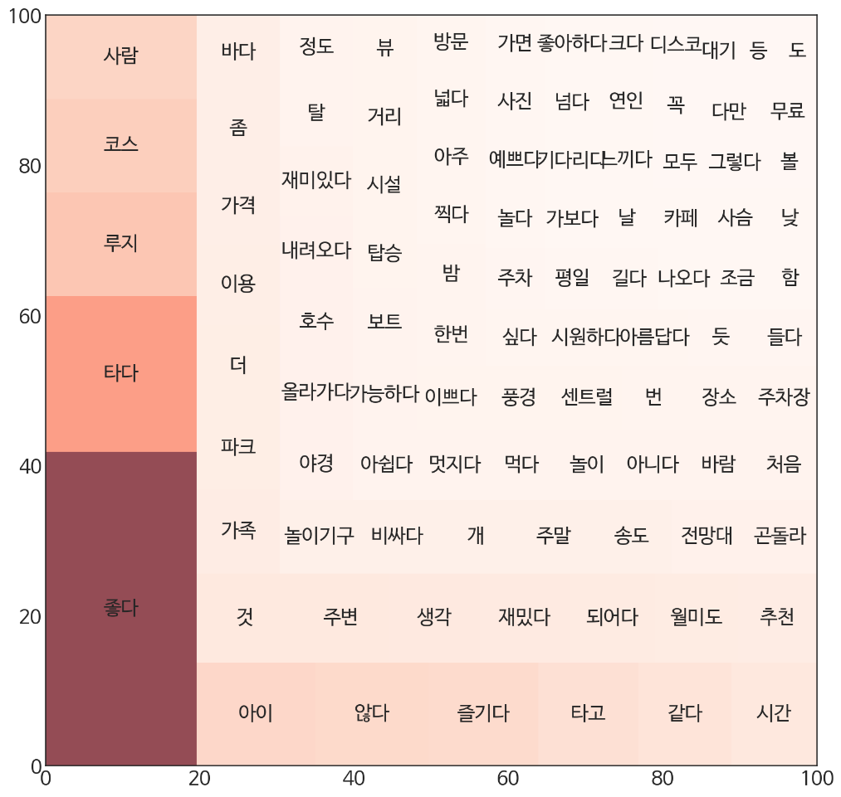

교육

* 중앙어린이교통공원 13
* 영화초등학교 3
* 옥토끼우주센터 1841
* 부평 굴포누리 기후변화체험관 57
* 인천나비공원 1025
* 국립생물자원관 556
* 인천대공원 목재문화체험장 362
* 강화자연사박물관 9
* 강화역사박물관 954
* 인천학생과학관 605
* 인천광역시립박물관 904
* 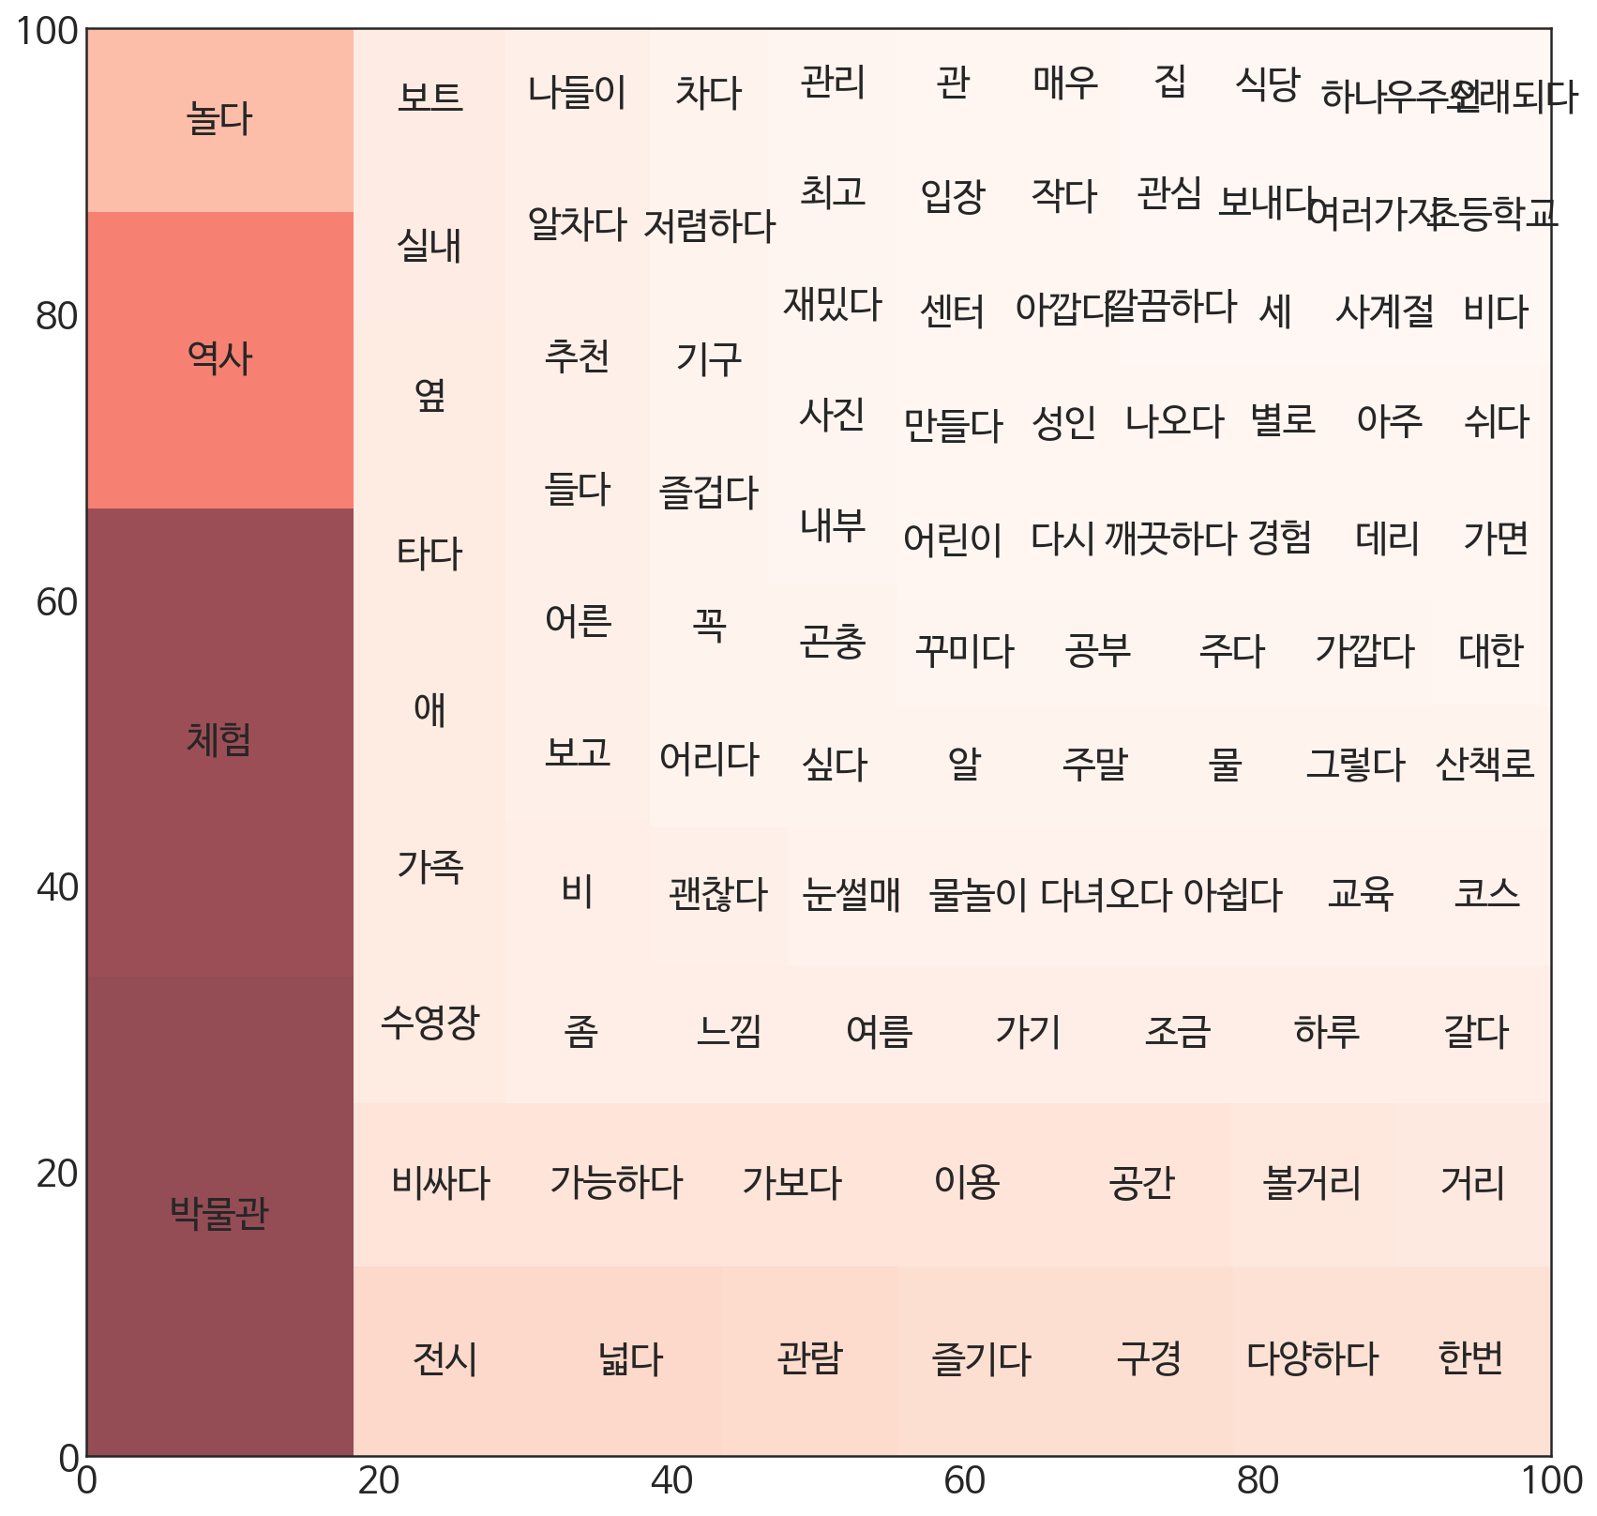

자연

* 수봉공원 유아 숲 체험원 1196
* 시리미자연놀이체험장 278
* 인천대공원 5804

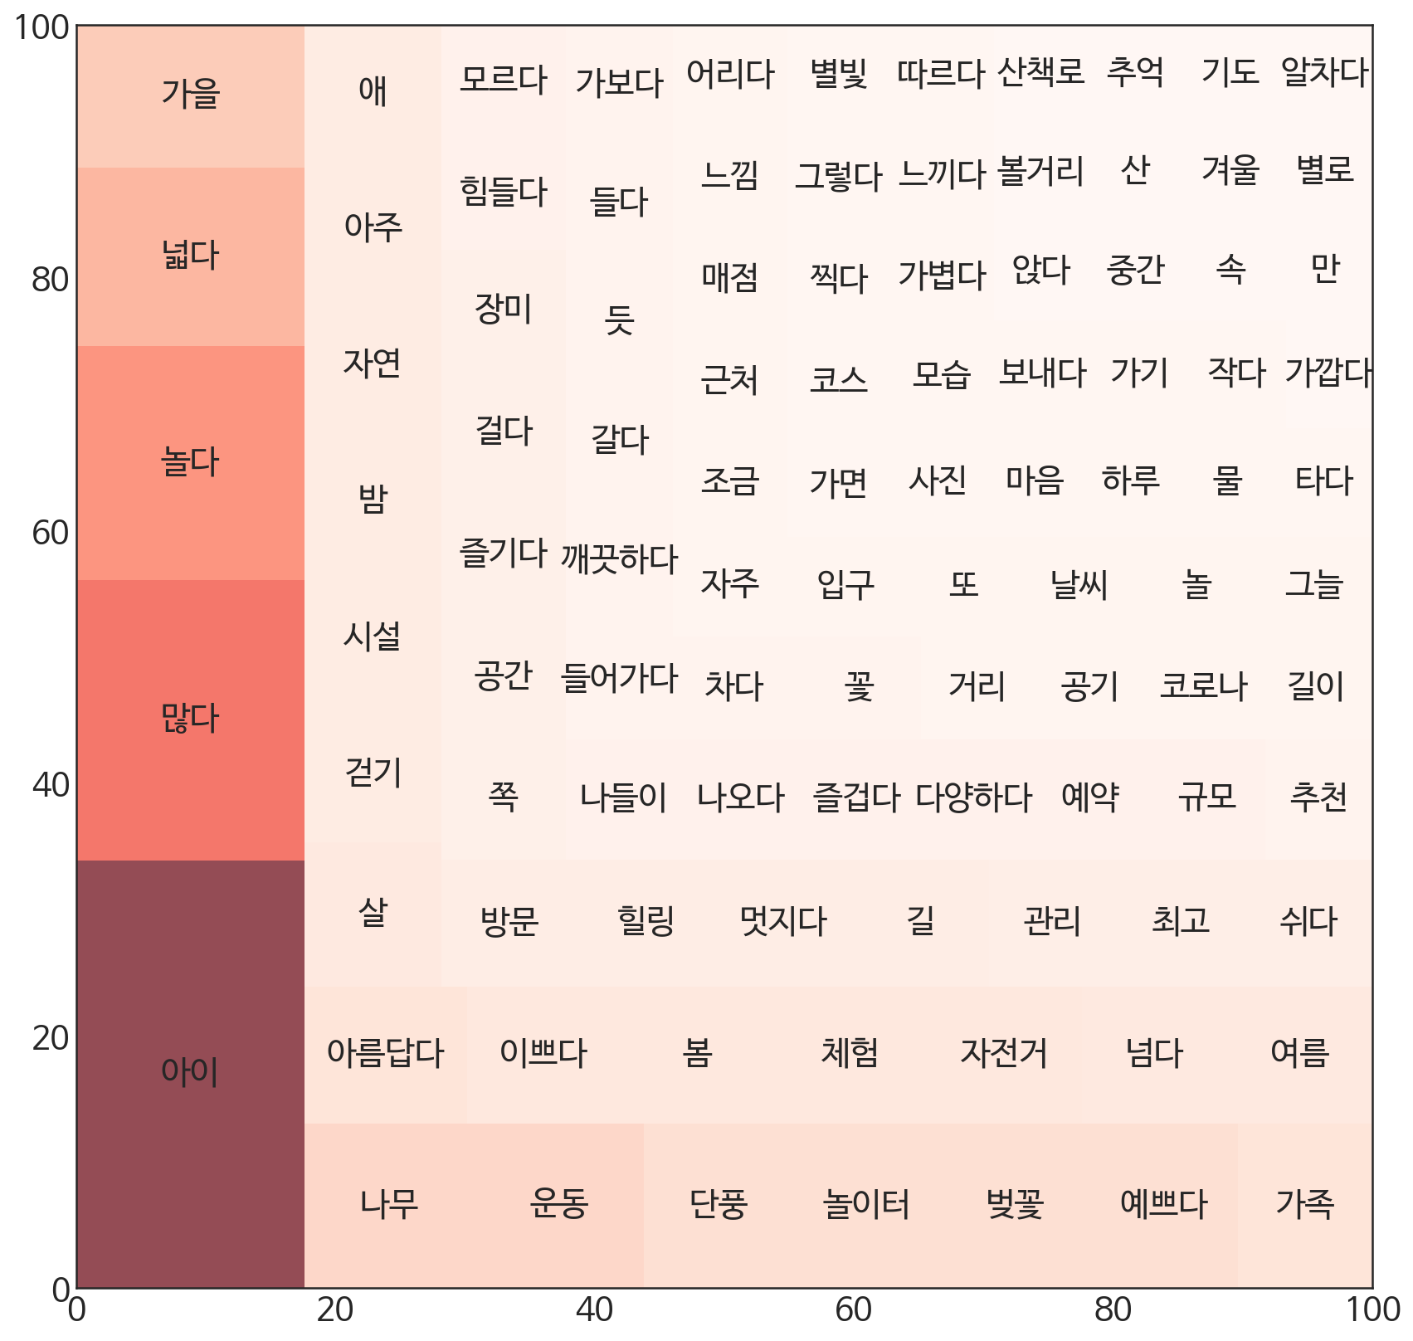

문화활동

* 남동소래아트홀 300
* 흙바라기 도자기 공방 1
* 강화 화문석마을 11
* 미추홀 전통음식문화연구원 전통문화체험 1
* 트릭아트스토리 19
* IFEZ홍보관 1970

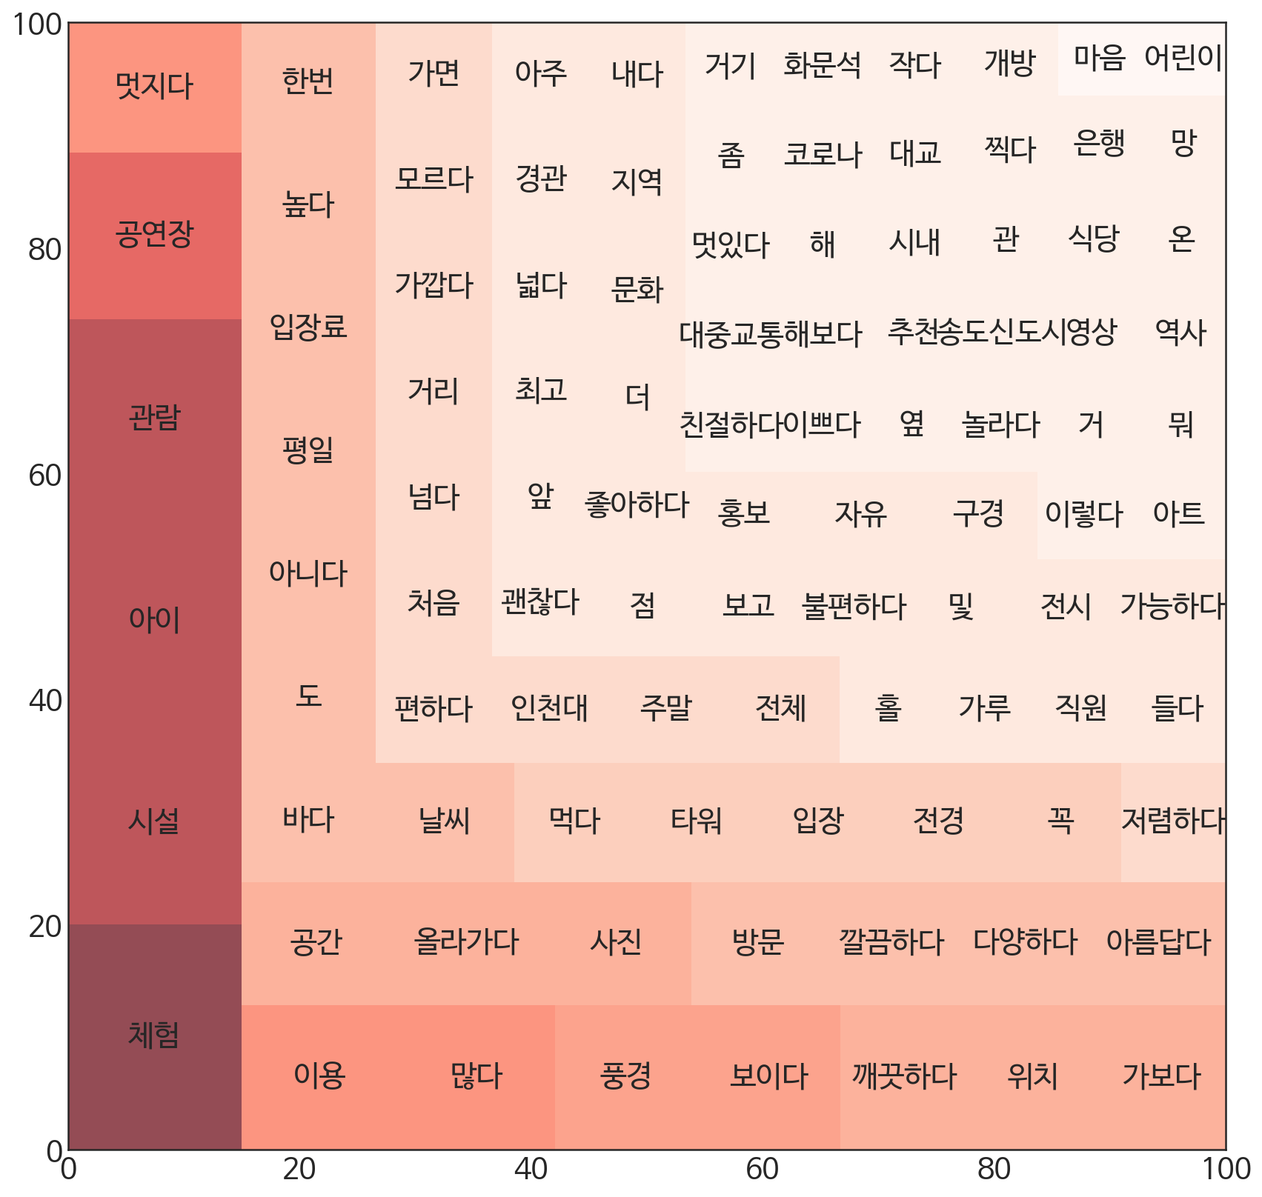

**2030(M) # 재밌다 즐겁다**

맛집

* 밥상편지 356
* 맛을담은강된장 1259
* 양자강 583
* 남동공단떡볶이 1099
* 풀사이드228 송도점 738
* 연경 783
* 선녀풍 2239
* 미송쌈정식 389
* 피제리아 알피노 인천 송도점 271
* 온더플레이트 97
* 늘목 465
* 야끼화로 송도점 397
* 금문도 971

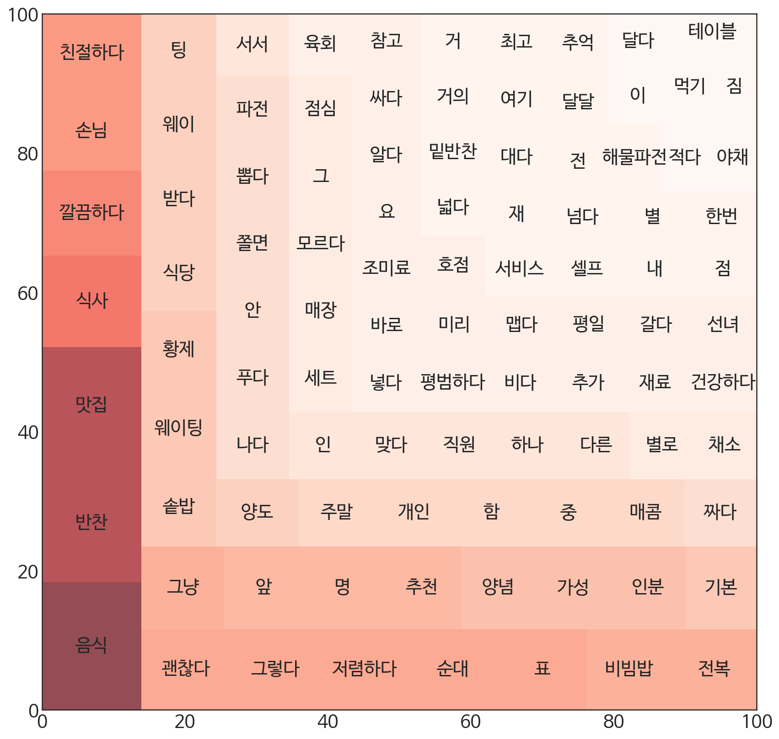

카페

* 조양방직 7186
* 뻘다방 3277
* 포레스트아웃팅스 송도점 817
* 바다앞테라스 668
* 토그라피 402
* 카페오라 1585
* C27 다운타운 379
* 안스베이커리 송도점 1521
* 그날의온도 14
* 기노스코 244
* 포크 1
* 카페 얼트 119
* 샹끄발레르 385
* 플로레도커피 선재점 796
* 아키라커피 본점 165
* 젠젠 본점 94
* 동양염전베이커리카페 76

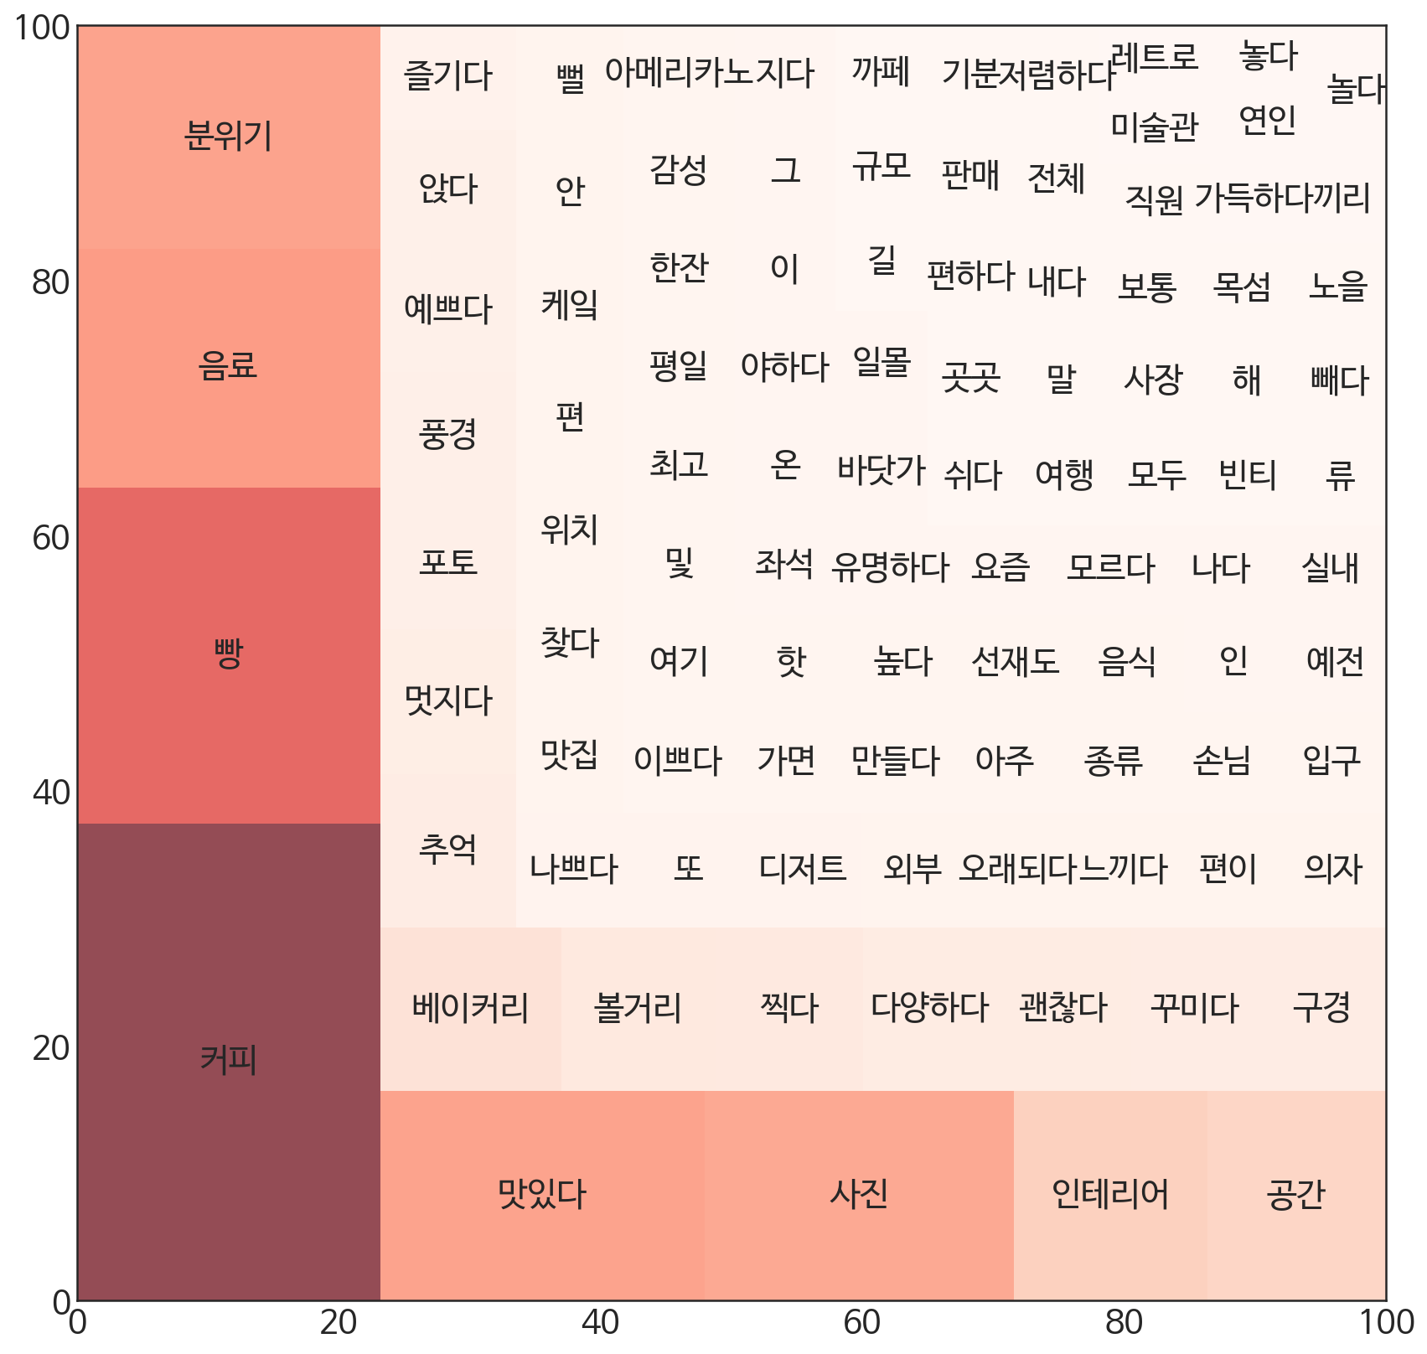

액티비티 10동일

* 월미테마파크 7153
* 디스커버리 클라이밍스퀘어ICN 176
* 티앤림레포츠파크 228
* 강화 화개산 모노레일 7
* 영종레저 22
* 송도센트럴파크 5052
* 강화루지 3023

사진명소

* 개항장 70
* 송월동 동화마을 7729
* 송도 한옥마을 220
* 차이나타운 10457
* 자유공원 1700
* 오이도 빨강등대 6905
* 인천대공원 5804
* 송도 트라이보울 749
* 월미도 378
* 소래습지생태공원의 풍차 790

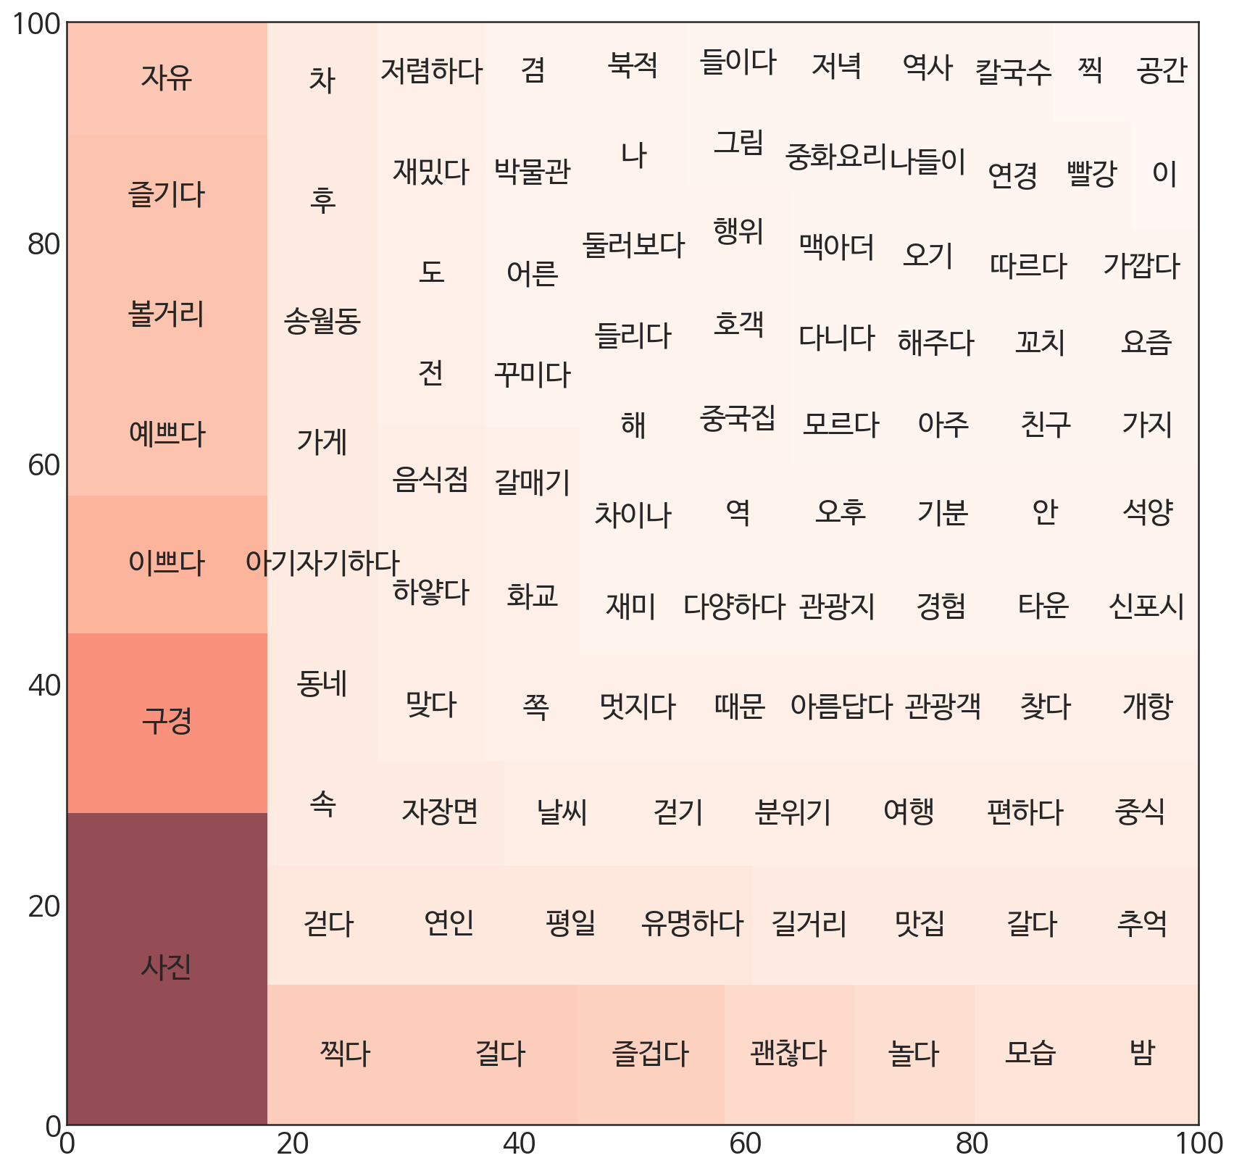

시장

* 인천종합어시장 11394
* 소래포구종합어시장 10128
* 신포국제시장 8300
* 강화풍물시장 4900
* 신기시장 3600
* 대룡시장 3700
* 인천모래내시장 3300
* 부평종합시장 2300
* 가좌시장 1300
* 옥련시장 1600

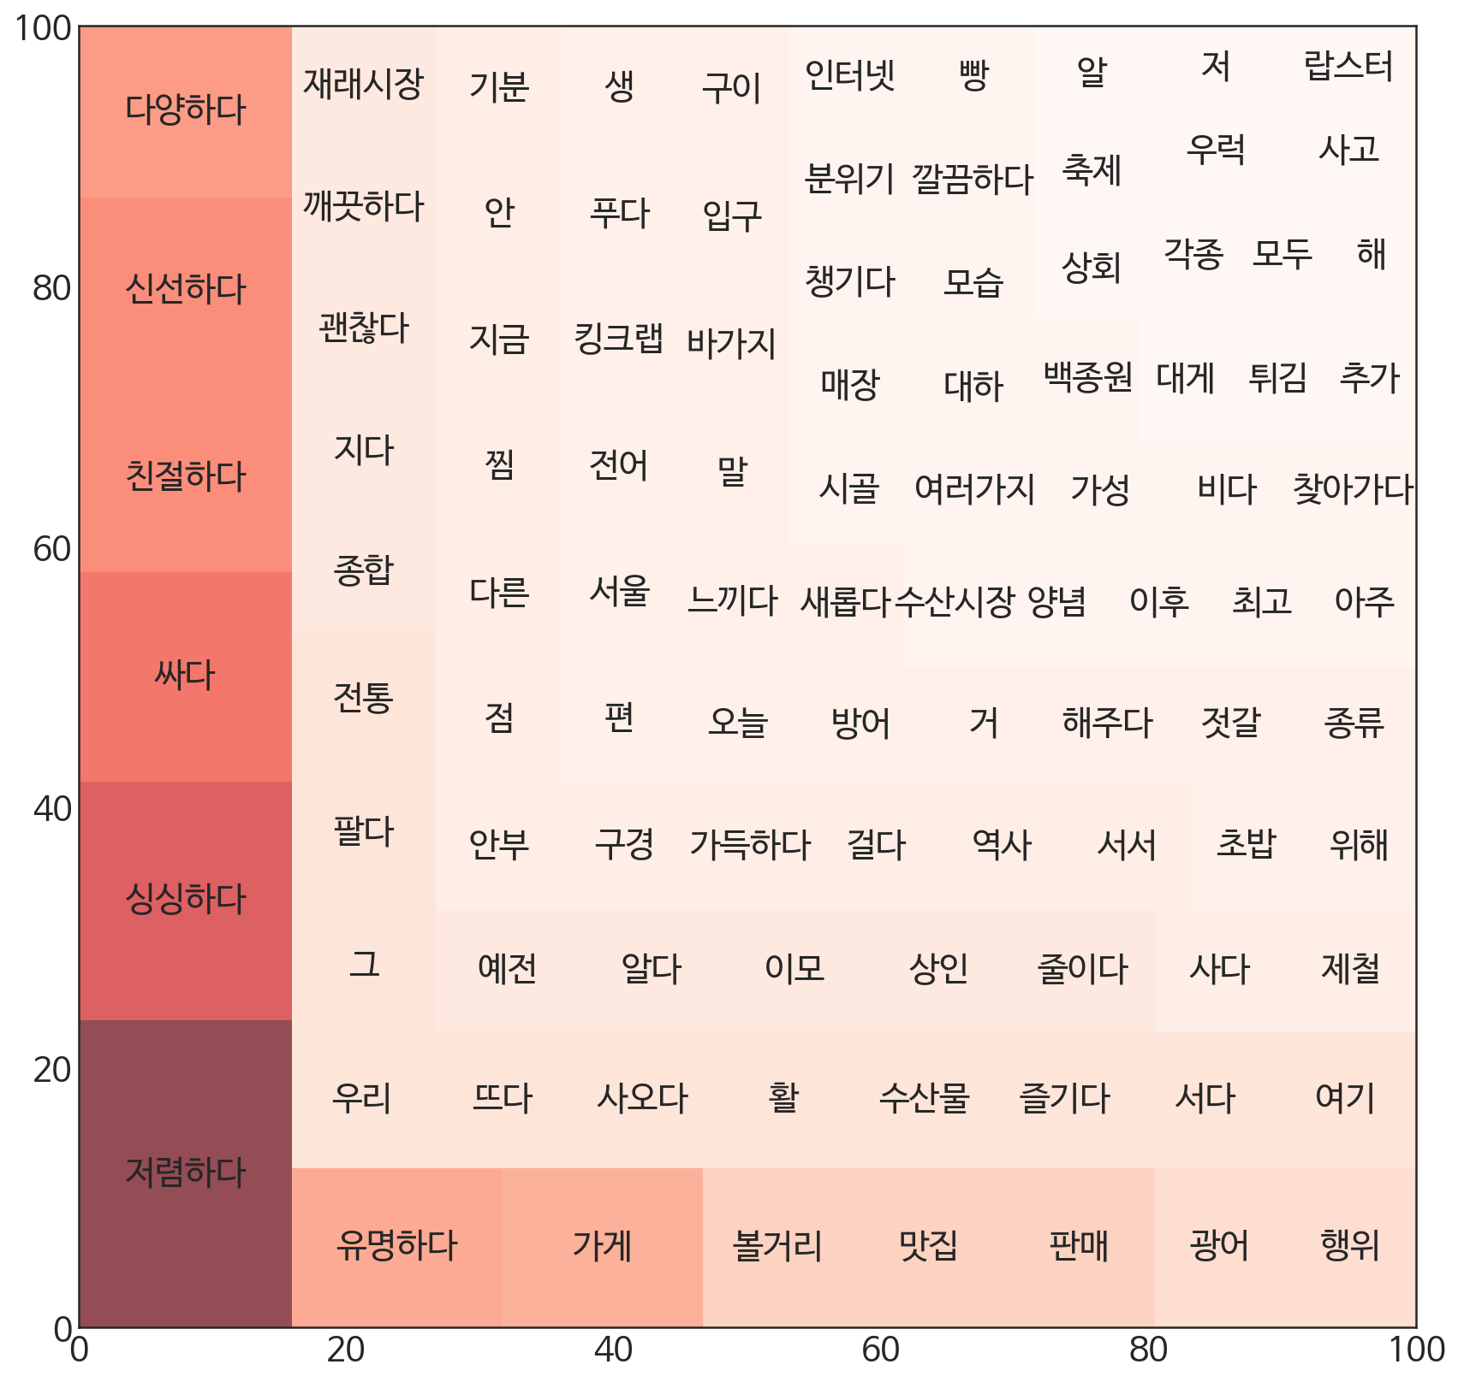

문화

* 트리플스트리트 1600
* 송도 커낼워크 79
* 구월동 로데오거리
* 스퀘어원 2967

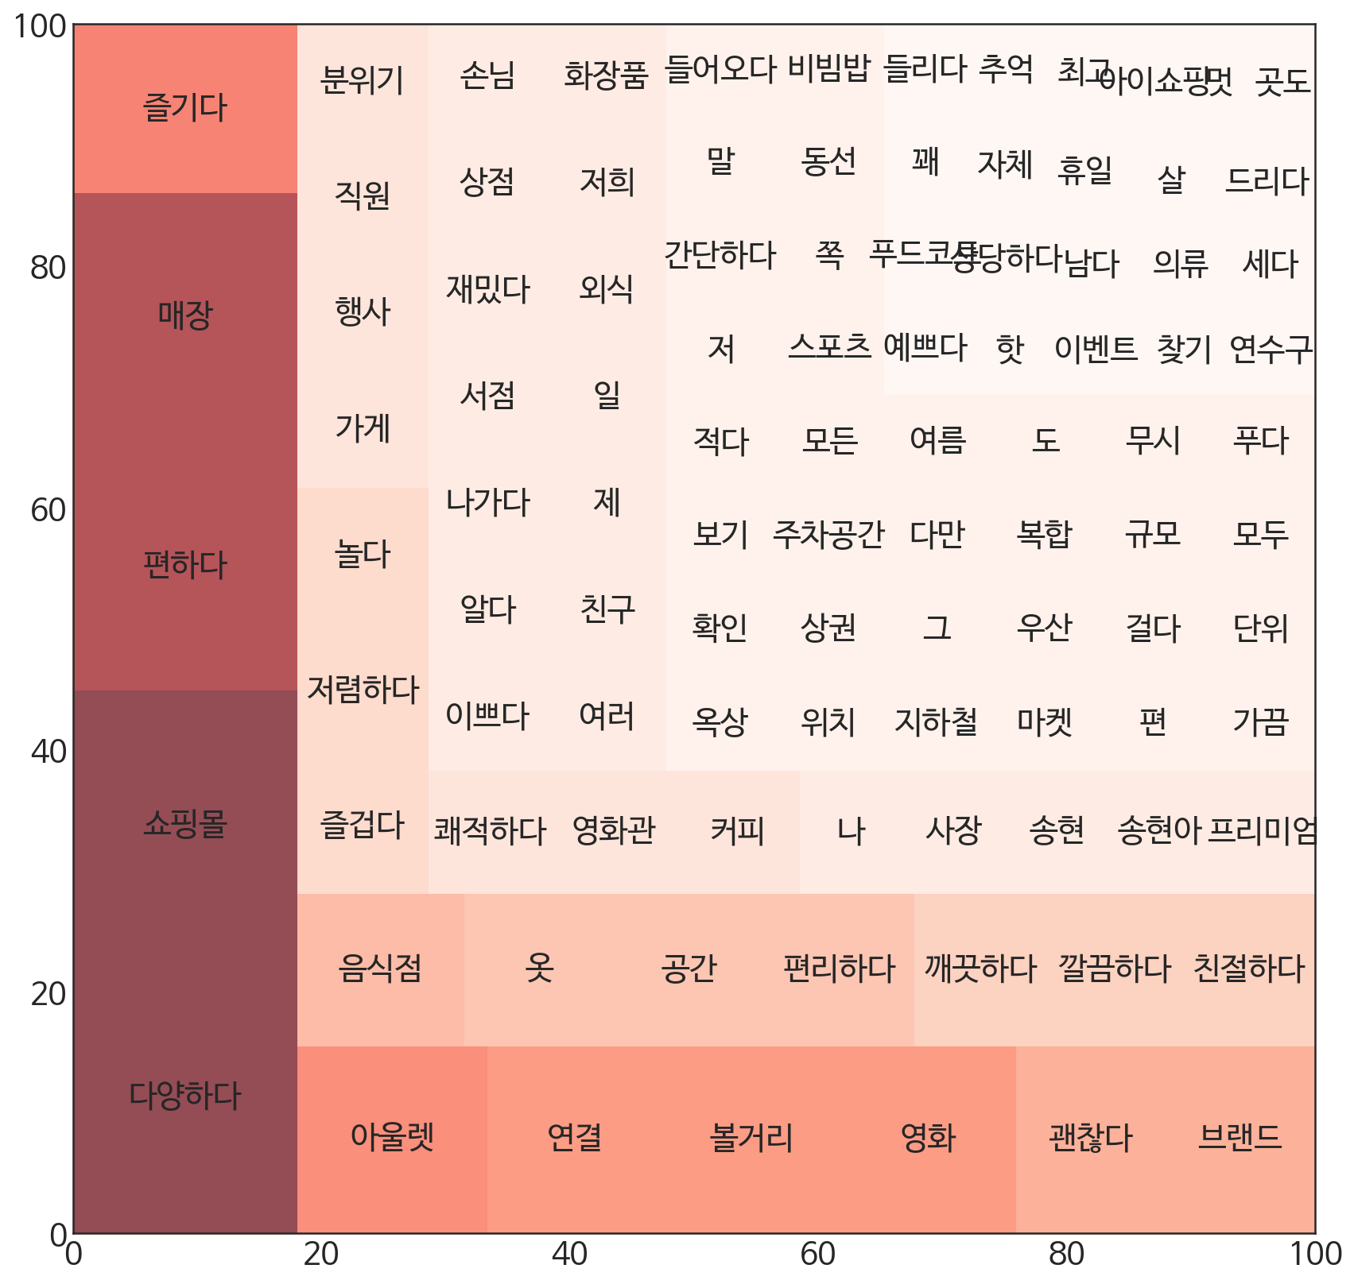

**4050**

카페

* 조양방직 7186
* 뻘다방 3277
* 포레스트아웃팅스 송도점 817
* 바다앞테라스 668
* 토그라피 402
* 카페오라 1585
* C27 다운타운 379
* 안스베이커리 송도점 1521
* 그날의온도 14
* 기노스코 244
* 포크 1
* 카페 얼트 119
* 샹끄발레르 385
* 플로레도커피 선재점 796
* 아키라커피 본점 165
* 젠젠 본점 94
* 동양염전베이커리카페 76

사진명소

* 개항장 70
* 송월동 동화마을 7729
* 송도 한옥마을 220
* 차이나타운 10457
* 자유공원 1700
* 오이도 빨강등대 6905
* 인천대공원 5804
* 송도 트라이보울 749
* 월미도 378
* 소래습지생태공원의 풍차 790

자연(섬, 공원, 꽃)

* 무의도 101
* 석모도 61
* 영흥도 48
* 장봉도 30
* 영종도 64
* 선재도 25
* 신도 19
* 자유공원 1700
* 인천대공원 5800
* 드림파크 야생화공원 559
* 계양꽃마루 114

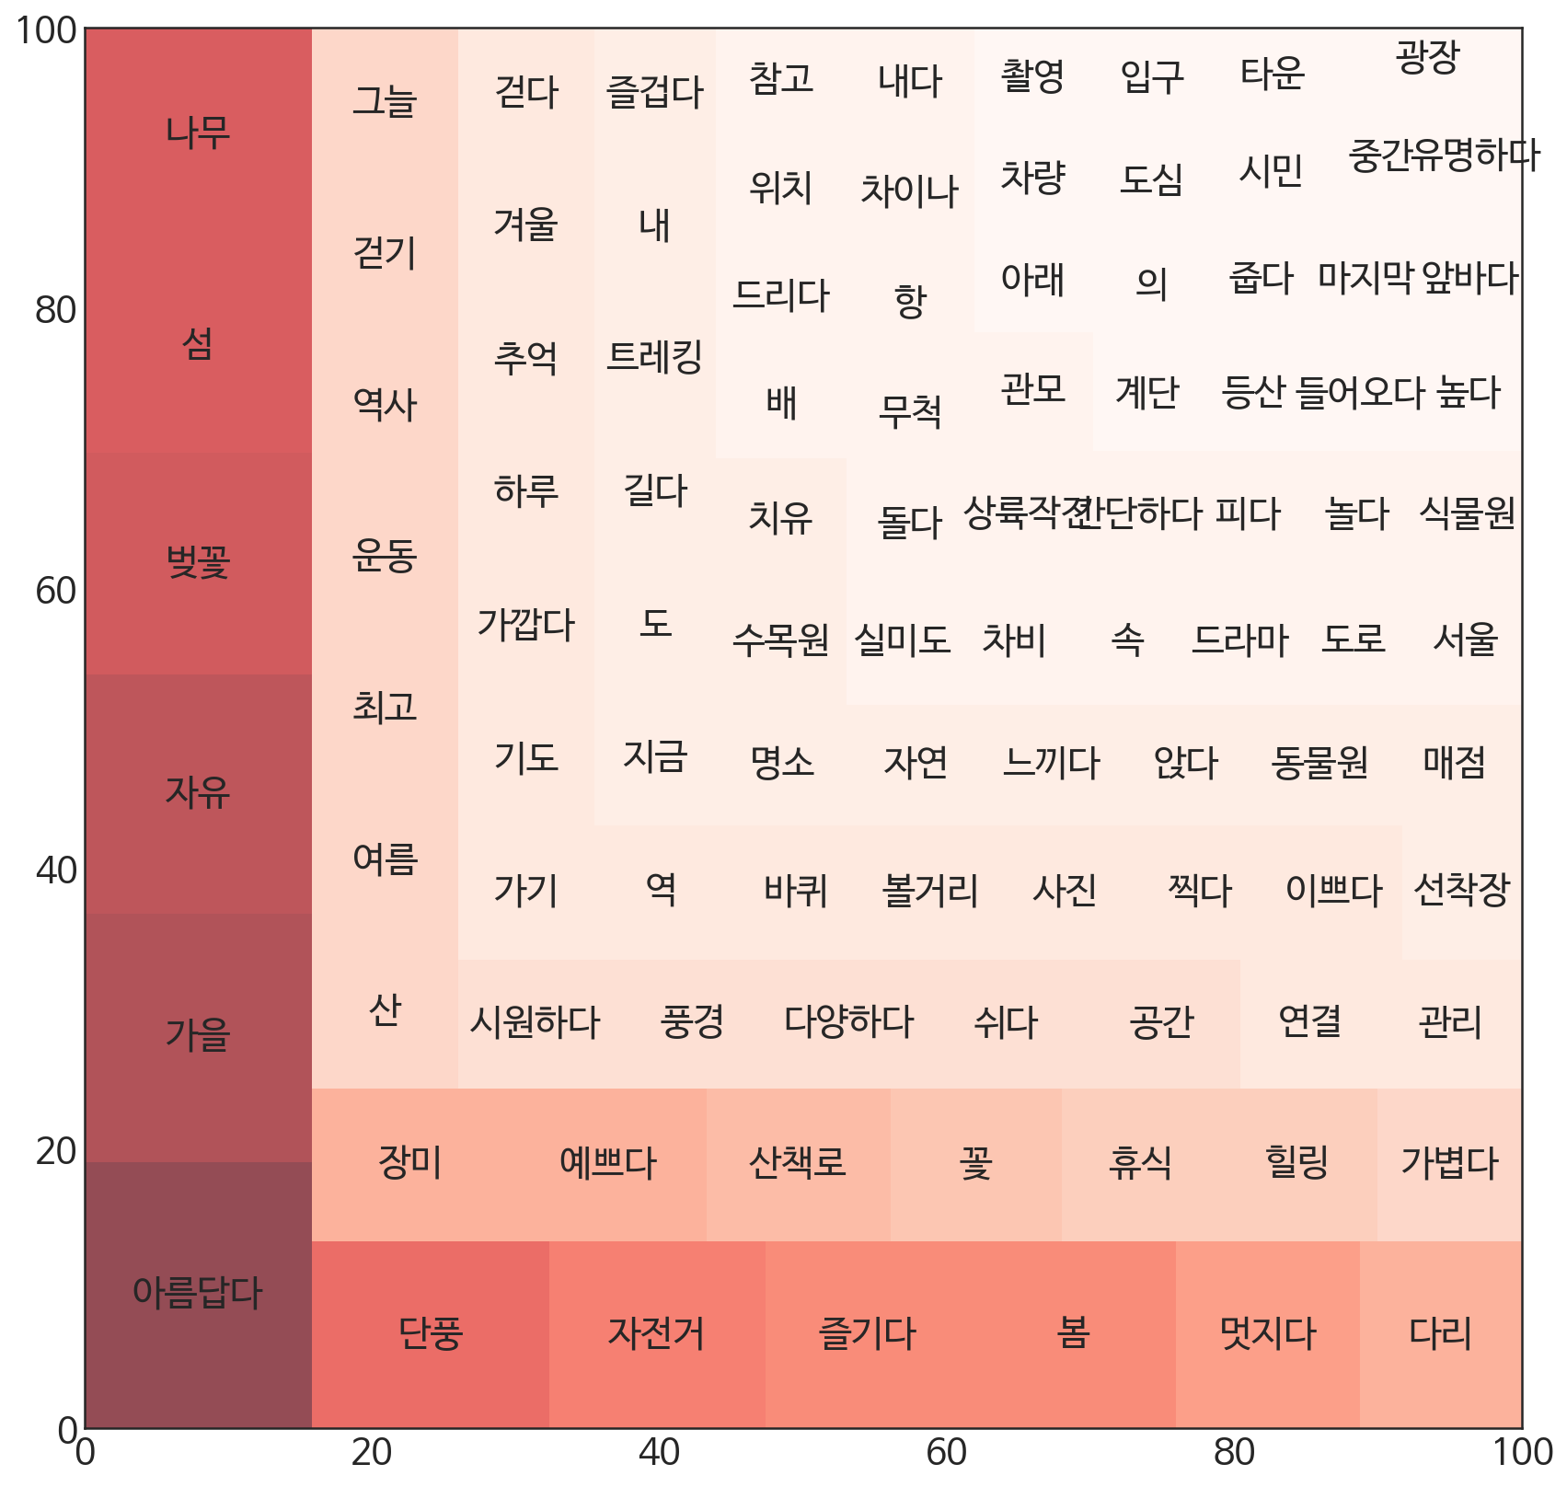

가족나들이

* 오이도 6900
* 대부도 85
* 월미도 378
* 소래습지생태공원 790
* 전등사 311
* 을왕리해수욕장 225
* 동막해변 78
* 강화도 87

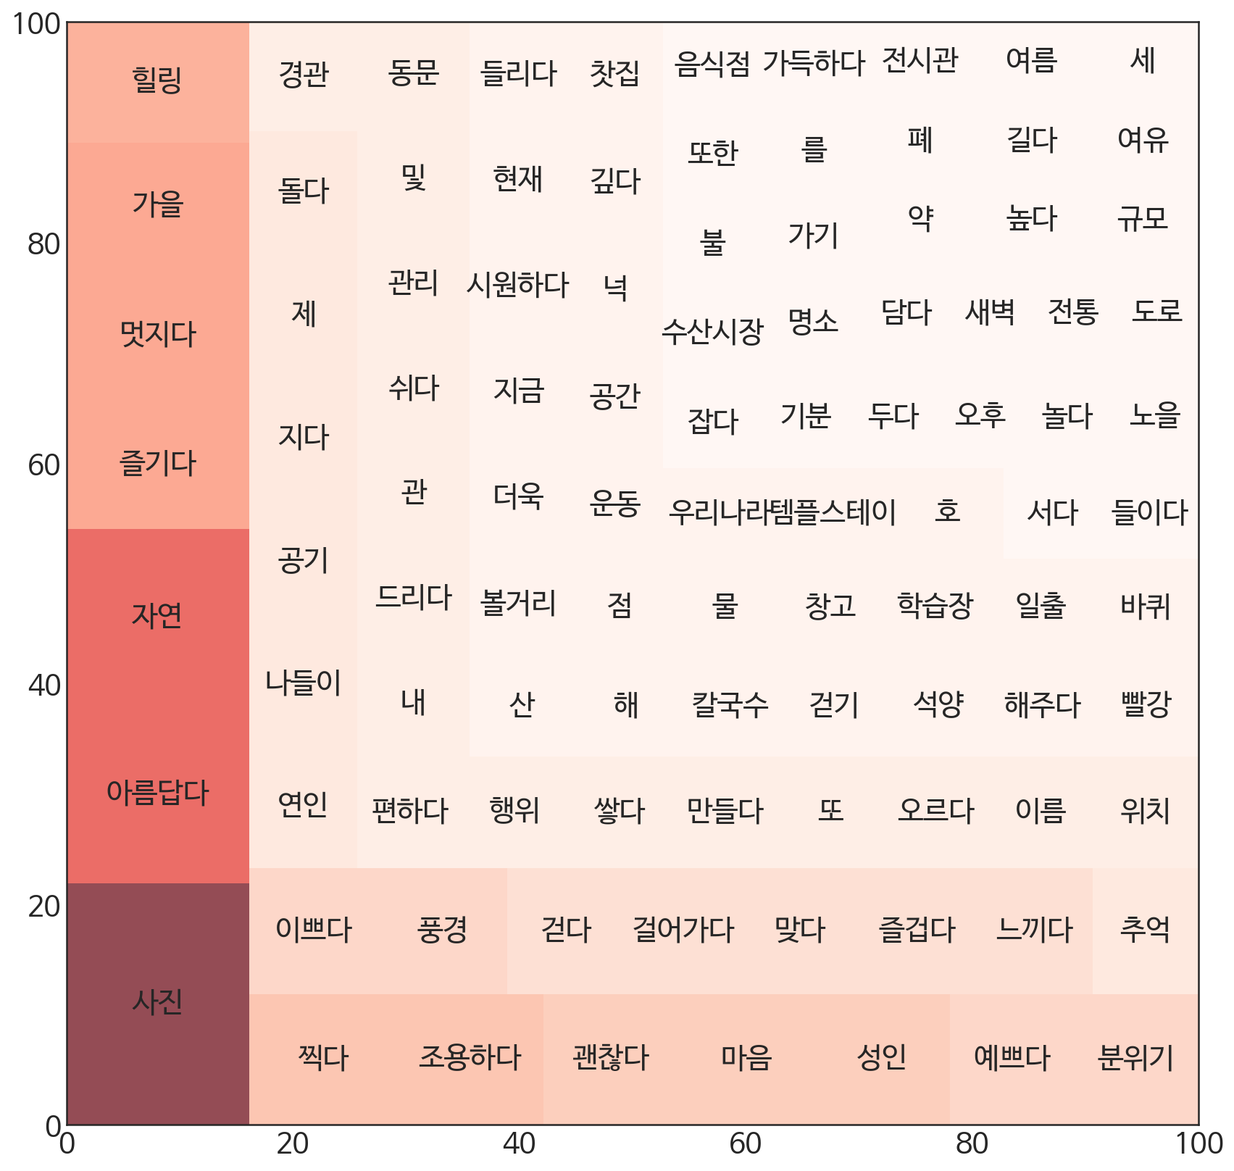

**60대 이상**

맛집

* 밥상편지 356
* 맛을담은강된장 1259
* 양자강 583
* 남동공단떡볶이 1099
* 풀사이드228 송도점 738
* 연경 783
* 선녀풍 2239
* 미송쌈정식 389
* 피제리아 알피노 인천 송도점 271
* 온더플레이트 97
* 늘목 465
* 야끼화로 송도점 397
* 금문도 971

시장

* 인천종합어시장 11394
* 소래포구종합어시장 10128
* 신포국제시장 8300
* 강화풍물시장 4900
* 신기시장 3600
* 대룡시장 3700
* 인천모래내시장 3300
* 부평종합시장 2300
* 가좌시장 1300
* 옥련시장 1600

자연(섬, 공원, 꽃, 바다)

* 오이도 6900
* 대부도 85
* 월미도 378
* 자유공원 1700
* 인천대공원 5800
* 드림파크 야생화공원 559
* 계양꽃마루 114
* 을왕리해수욕장 225
* 동막해변 78
* 소래습지생태공원 790
* 강화도 87

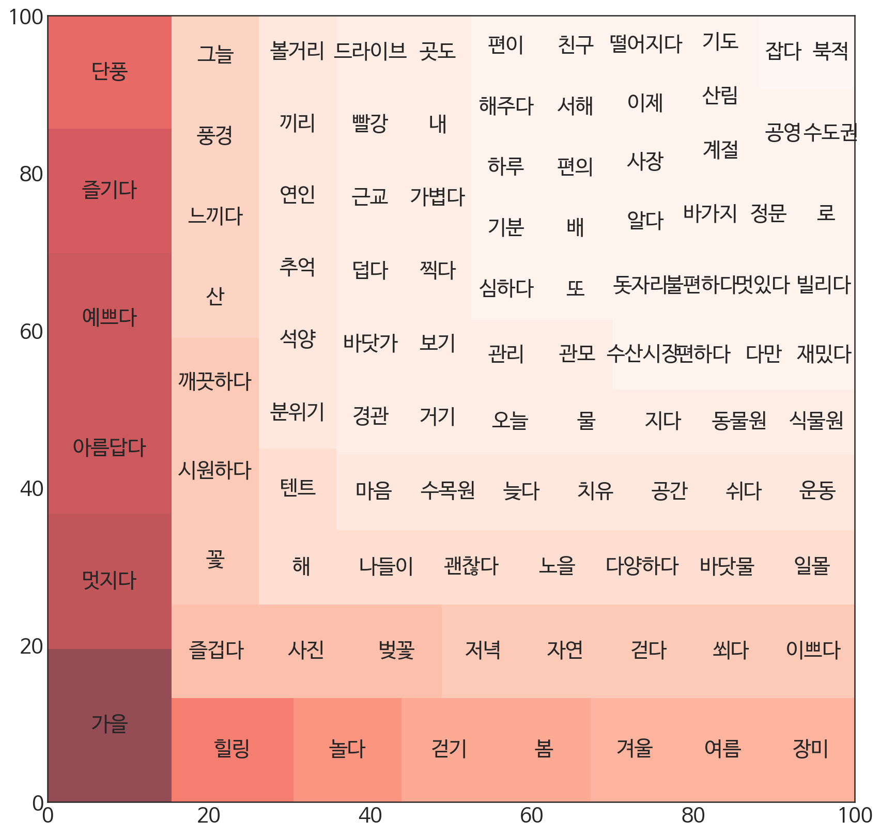

역사

* 강화산성 22
* 전등사 311
* 강화 고려궁지 982
* 인천 답동성당 348
* 인천 문학동 고인돌
* 광성보 1846
* 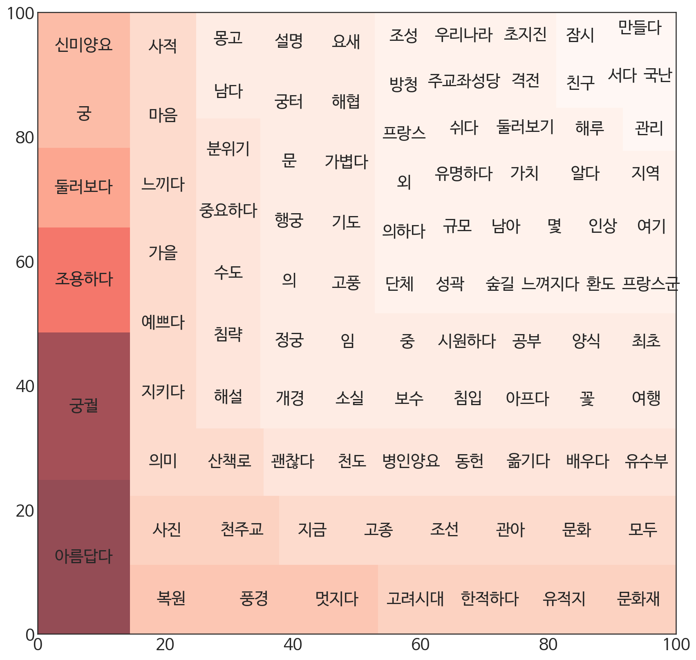

힐링

* 마니산 치유의 숲 81
* 월미도 유람선 393
* 팔미도 144
* 파라다이스시티 씨메르 466
* 경원재 앰버서더 인천 760

